Problemas de puertas lógicas

1. Se quiere diseñar un detector de error de una señal de un semáforo de circulación de tres lámparas. Se considera error cuando se produce alguno de los siguientes casos:
   * las tres lámparas encendidas o apagadas
   * las lámparas rojas y verdes encendidas
   * las lámparas rojas y amarillas encendidas

Determinar la tabla de verdad y su función lógica.

1. En un control de calidad de un proceso industrial, las piezas acabadas se verifican de tres en tres. El proceso está diseñado para que si al menos dos de las tres piezas están defectuosas se dispare una señal de alarma.

Determinar la tabla de verdad y su función lógica.

1. En una empresa los directivos de la misma poseen todas las acciones que se distribuyen de la siguiente manera:
   * director (a): 45% de las acciones
   * Vicedirector (b) 35% de las acciones
   * Secreterio (c) 20% de las acciones

Para aprobar una determinada decisión la suma de los votos de los directivos de la empresa debe ser superior a 50%. Obtener la tabla de verdad de aceptación de una decisión y la función lógica correspondiente.

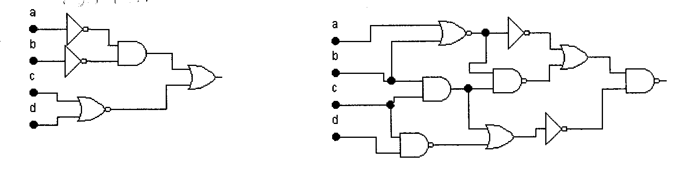

1. Obtener la función de salida y la tabla de verdad de los siguientes esquemas.
2. Obtener la función F y dibujar las puertas correspondientes de dos entradas.

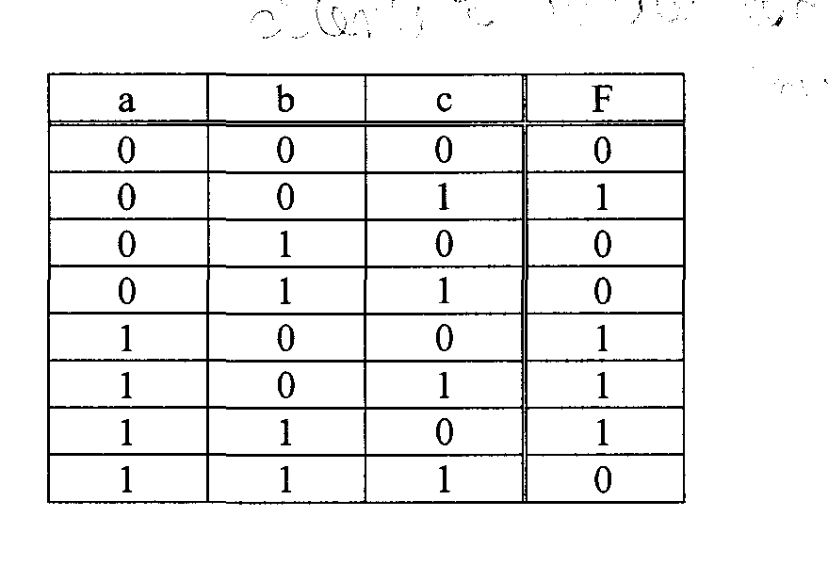

1. 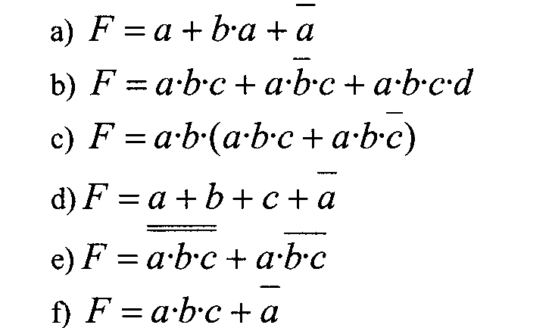Simplificar las siguienes funciones.
2. Diseñar un circuito comparador de palabras de 2 bits (AB y CD). La función de salida será 1 si la palabra AB es mayor que CD. Se pide:
   1. Tabla de verdad del circuito.
   2. Circuito con puertas lógicas.
3. Se quiere diseñar un circuito combinacional que tenga por entrada una cifra decimal (de 0 a 9) codificada en binario y que detecte como salida los múltiplos de tres
4. Obtenga la tabla de verdad y la función correspondiente.
5. Dibuje el diagrama lógico correspondiente, utilizando puertas normalizadas de dos entradas.
6. Se pretende diseñar un circuito de tres variables (a, b, y c) que tome el valor 1 cuando el número de variables de entrada en estado 1 sea mayor o igual que el de las que están en estado cero.
7. Construye la tabla de verdad.
8. Obtenga la función.
9. Dibuje el diagrama de puertas.
10. Se pretende construir un circuito combinacional de control de paro automático del motor de nun ascensor de un edificio. El funcionamiento del motor depende de 3 variables. En primer lugar, de que la puerta del ascensor está abierta o cerrada (A); en segundo lugar, del peso de las personas que suben en el ascensor (P); y en tercer lugar, de que alguna persona haya pulsado los pulsadores de las distintas plantas (B). el motor se parará automáticamente siempre que la puerta del ascensor esté abierta, o bien se sobrepase el peso máximo, que es de 800 Kg. (considerar motor parado 1).
11. Construye la tabla de verdad.
12. Obtenga la función.
13. Dibuje el diagrama de puertas.
14. Diseñe un circuito que detecte el estado de un contador de tres variables (a ,b, y c). El circuito debe activarse cuando el número presente en la salida esté comprendido entre 2 y 6 ambos inclusive.
15. Construye la tabla de verdad.
16. Obtenga la función.
17. Dibuje el diagrama de puertas.
18. Un circuito de control posee tres entradas (a, b y c) y una salida S: El circuito responde con un 1 lógico a la salida cuando las entradas a y c sean “1” ó cuando b y c tomen el valora “0”.
    1. Construye la tabla de verdad.
    2. Obtenga la función.
    3. Dibuje el diagrama de puertas.
19. Obtener la tabla de verdad de las siguientes funciones y representar su logigrama utilizando puertas lógicas de dos entradas.

****

****

1. Escribe la función lógica y la tabla de verdad que corresponde al esquema de puertas siguiente:

